2015深圳社会组织总部基地（福田）人才交流暨春季招聘会



如果你渴求一滴水

我愿意倾其一片海

如果你要摘一片红叶

我给你整个枫林和云彩

如果你要一个微笑

我敞开火热的胸怀

如果你需要有人同行

我陪你走到未来

--那英《春暖花开》

在这生机勃勃的春天，2015深圳社会组织总部基地（福田）人才交流暨春季招聘会即将在3月22日举办，希望通过此次招聘会为社会组织建立一个人才资源平台，也为想要加入这个行业的优秀人才提供机会，期待更多社会组织和优秀人才与我们共襄盛举！

举办时间：2015年3月22日14:00-17:30

举办地点：深圳市福田区上步南路1001号锦峰大厦三楼

联系方式：

如果你是**社会组织**需要招聘人才，和其他机构一样在当天获得展示机会，请洽邓先生。

联系电话：0755-83004350；Email：dengxiangping@cszcc.org.cn

如果你**想在非营利行业谋得一席之位**，请将简历发至：qichuang@cszcc.org.cn，我们将为你提供定制的岗位咨询！

不管你是伯乐还是千里马，欢迎来电咨询！

目前参加的部分社会组织有：

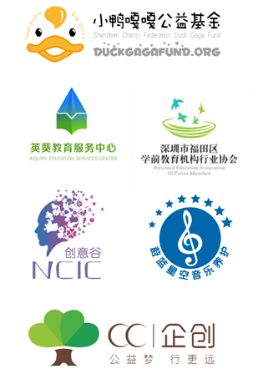

如果你的机构也同样需要更多新鲜血液注入，请拿起电话！！

如果你期待未来在这个领域蓬勃发展，不管你是在校学生，还是商界白领，或者已在公益行业小有建树，3.22，我们与你不见不散！！

**本次招聘会优势**

**1、渠道精准**

**本次招聘会参会人员多为公益相关专业人员、应届毕业生等，辐射面广，高质量人才。**

**2、社会组织展示**

**这也是各个社会组织充分展示自己风采和储备人力资源的好机会，也让更多人了解不同类型的机构。**

**期待各位的加入！！！**

;